Структура и ход урока
Этап урока | Задачи этапа | Деятельность учителя | Деятельность учеников | Время (в мин) | Формируемые УУД
1. Организационный этап | Создать благоприятный психологический настрой на работу | Приветствие, проверка подготовленности к учебному занятию, организация внимания детей. | Включаются в деловой ритм урока. | 2 | Коммуникативные: планирование учебного сотрудничества с учителем и сверстниками.  Регулятивные: организация своей учебной деятельности  Личностные: мотивация учения
2. Актуализация знаний | Актуализация опорных знаний и способов действий. | Организация повторения, акцентуация на необходимых опорных знаниях | Участвуют в беседе с учителем ,отвечают на поставленные вопросы. | 3 | Познавательные: структурирование собственных знаний.  Коммуникативные: организовывать и планировать учебное сотрудничество с учителем и сверстниками.  Регулятивные: контроль и оценка процесса и результатов деятельности.  Личностные: оценивание усваиваемого материала.
3. Постановка цели и задач урока. Мотивация учебной деятельности учащихся. | Обеспечение мотивации учения детьми, принятие ими целей урока. | Мотивирует учащихся, вместе с ними определяет цель урока; акцентирует внимание учащихся на значимость темы. | определяют тему и цель урока. | 4 | Познавательные: умение осознанно и произвольно строить речевое высказывание в устной форме.  Личностные: самоопределение.  Регулятивные: целеполагание.  Коммуникативные: умение вступать в диалог, участвовать в коллективном обсуждении вопроса.
4. Применение знаний и умений в новой ситуации | Показать разнообразие заданий, обозначить 3 этапа работы:  1. работа в парах сменного состава,  2.индивидуальное решение бонусного задания  3.устный счет | Организация и контроль за процессом решения задач. | Работают в парах и группах над поставленными задачами. | 25 | Познавательные: формирование интереса к данной теме.  Личностные: формирование готовности к самообразованию.  Коммуникативные: уметь оформлять свои мысли в устной форме; слушать и понимать речь других.  Регулятивные: планирование своей деятельности для решения поставленной задачи и самоконтроль полученного результата, взаимоконтроль
5. Контроль усвоения, обсуждение допущенных ошибок и их коррекция. | Дать качественную оценку работы класса и отдельных обучаемых. | Выявляет качество и уровень усвоения знаний, а также устанавливает причины выявленных ошибок. | Учащиеся анализируют свою работу, выражают вслух свои затруднения и обсуждают правильность решения задач. | 5 | Личностные: формирование позитивной самооценки  Регулятивные: умение самостоятельно адекватно анализировать правильность выполнения действий и вносить необходимые коррективы.
6. Рефлексия (подведение итогов урока) | Дать количественную оценку работы учащихся | Подводит итоги работы класса в целом. | Учащиеся оценивают свои умения , располагая магнит под одной из 3х предложенных фраз и комментируют свой выбор | 3 | Регулятивные: оценивание собственной деятельности на уроке

Технологическая карта урока по математике

Учитель: Секацкая Елена Геннадьевна, учитель математики МБОУ ОУ«Гимназия №2» г.Красноярск, Красноярский край
Тема урока: Умножение десятичных дробей
Класс: 5
Цель урока
- Образовательная: отработать умения умножать десятичные дроби.
- Развивающая: развить логическое мышление, память, внимание, навыки самостоятельной работы, математической речи, контроля и самоконтроля.
- Воспитательная: воспитать интерес к предмету.
Тип урока: Урок отработки умений и рефлексии
Формы организации учебной деятельности: индивидуальная, групповая, коллективная.
Оборудование: доска, проектор, презентация, задания для выполнения на уроке.
учебник: Математика. 5 класс: учеб. для общеобразоват. учреждений / И. И. Зубарева, А. Г. Мордкович.- 9-е изд., стер. – М.: Мнемозина , 2009. – 280 с.:.
Характеристика учебных возможностей и предшествующих достижений учащихся класса, для которого проектируется урок:
- регулятивными УУД
- познавательными УУД
- коммуникативные УУД
- личностные УУД

Этап урока | Задачи этапа | Деятельность учителя | Деятельность учеников | Вр | Формируемые УУД
1.Организационный этап | Создать благоприятный психологический настрой на работу | Учитель приветствует учащихся, проверяет их готовность к уроку. Организация внимания детей:  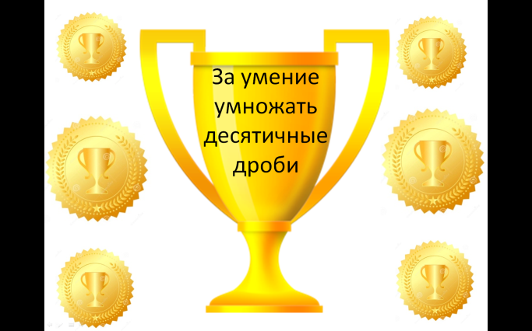  Учитель спрашивает есть ли у ребят награды, кубки, медали, грамоты за участие, победу в каких-либо конкурсах, соревнованиях. Предлагает перечислить учащимся свои достижения. | Включаются в деловой ритм урока.  Перечисляют свои достижения и награды | 3 | Коммуникативные: планирование учебного сотрудничества с учителем и сверстниками.  Регулятивные: организация своей учебной деятельности  Личностные: мотивация учения
 |  | Учитель уточняет, есть ли среди наград ребят кубок или медаль за умение умножать десятичные дроби.  Задает вопрос: А хотели бы они такую награду получить?  Именно сегодня можно такую награду получить, всем повезло, что они пришли сегодня на урок, где будут разыграны такие призы. | Конечно, все удивляются, ведь такой награды точно ни у кого нет  Все соглашаются с тем, что им нужна такая награда
2. Актуализация знаний | Актуализация опорных знаний и способов действий. | Учитель предлагает определить критерии, по которым можно дать понять другому, что ты умеешь умножать десятичные дроби. Как можно доказать ,обосновать , что ты достоин такой награды..  На экране появляется обобщенная информация по перечисленным критериям.  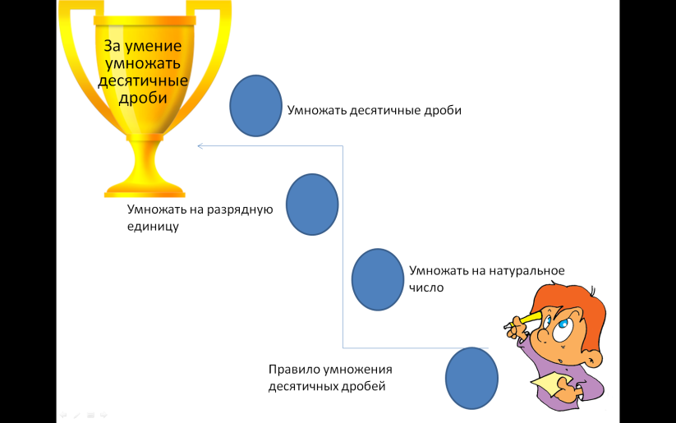 | - результаты-версии ребят записываются на доске | 3 | Познавательные: структурирование собственных знаний.  Коммуникативные: организовывать и планировать учебное сотрудничество с учителем и сверстниками.  Регулятивные: контроль и оценка процесса и результатов деятельности.  Личностные: оценивание усваиваемого материала.
3.Постановка цели и задач урока. Мотивация учебной деятельности учащихся. | Обеспечение мотивации учения детьми, принятие ими целей урока. | -учитель предлагает начать соревнование, за победу в котором можно получить медаль или кубок "За умение умножать десятичные дроби"  Игра проходит в три этапа  -этапы работы:  1. работа в парах сменного состава, группах  2.индивидуальное решение бонусного задания  3.устный счет  За результативное прохождение каждого этапа предусмотрены награды, отраженные в шкале оценивания  1 этап- за три набранных "+"-4, за четыре набранных "+"-5  2 этап- за пять набранных плюсов -медаль  3 этап- за шесть набранных "+"- супер - кубок  высвечивается шкала оценивания работы на уроке  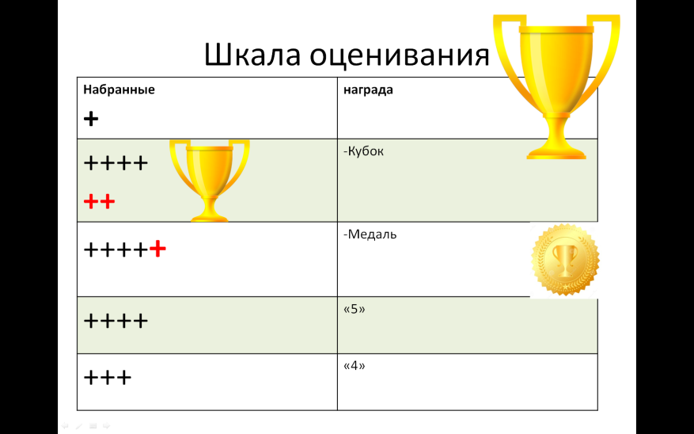 | - Определяют тему и цель урока.  - Слушают правила, по которым будет проходить соревнование | 4 | Познавательные: умение осознанно и произвольно строить речевое высказывание в устной форме.  Личностные: самоопределение.  Регулятивные: целеполагание.  Коммуникативные: умение вступать в диалог, участвовать в коллективном обсуждении вопроса.- Умение высказывать свою точку зрения и аргументировать ее
4.Применение знаний и умений в новой ситуации | Показать разнообразие заданий | - 1 этап-работа в парах, группах(по 4 человека)  1 карточка 1) 0,13·0,4 2)1,6·0,03 2 карточка 1)0,015·6 2)0,028·5  3 карточка 1)1,45·80 2)20·15,75 4 карточка 1)0,048·0,01 2)72,52·0,001  -2 этап-решение бонусного задания  0,07·100·0,23+0,25·16,5=  3 этап- испытания на счет в уме (устный счет):  1) 0,4·0,09  2) 7,9·0,2  3) 1,25·4·1,1  4) 2,5·4·0,85  5) 0,6·0,8·1000  6) 3,8·2·0,5 | Работают над поставленными задачами.  -учащиеся выполняют 1 задание своей карточки, затем проверяют правильность решения по эталону, если есть ошибка, то исправляют ошибку.  После самопроверки в таблице результатов (у каждого ученика предварительно подготовленной в тетради) каждый сам фиксирует в колонке с номером своего варианта +  -начинается работа в парах: ученик №1 объясняет свое первое задание(записывает своей рукой в тетрадь ученика №2),затем ученик №2 по образцу решает задание №2 ученика №1.Аналогично,ученик №2 объясняет свое задание №1 ученику №1,а тот выполняет по образцу задание №2 ученика №2  Правильность выполнения задания оценивает тот ученик, который объяснял(+) Фиксируется результат в той же таблице у каждого ученика.  - Индивидуальная работа  Каждый ученик фиксирует прохождение 1 этапа в рейтинговой общей таблице, а после получает бонусное задание  - ученики, успешно выполнившие задание 2 этапа, получают возможность решить задания на устный счет  На доске весит таблица результатов прохождения всех этапов соревнования, в которой каждый ученик самостоятельно фиксирует свою результативность прохождения соревнования, по мере прохождения каждого этапа | 24 | Познавательные: формирование интереса к заданной теме исследования.  Личностные: формирование готовности к самообразованию.  Коммуникативные: уметь оформлять свои мысли в устной форме; слушать и понимать речь других; взаимодействие учащихся в парной работе.  Регулятивные: планирование своей деятельности для решения поставленной задачи и контроль полученного результата.
5. Контроль усвоения, обсуждение допущенных ошибок и их коррекция. | Умение самостоятельно применять свои знания в стандартной, но новой ситуации,  самоконтроль, самопроверка | Учитель подводит итоги ,используя сводную таблицу результатов.  Сколько учащихся успешно завершили первый этап и получили "5",  Затем вручаются медали тем, кто успешно прошел 2 этап.  Вызываются для вручения кубков все те, кто успешно закончил 3 этап  Задается вопрос победителям: Что им помогло так успешно пройти соревнования? | Учащиеся называют умения, навыки, которые им помогли справиться с заданиями. | 5 | Личностные: формирование позитивной самооценки  Коммуникативные:  Регулятивные: умение самостоятельно адекватно анализировать правильность выполнения действий и вносить необходимые коррективы.
6. Рефлексия (подведение итогов урока) | Оценка (выделение и осознание учащимися того, что уже усвоено и что ещё подлежит усвоению, осознание качества и уровня усвоения); | Учитель предлагает учащимся подвести итог урока при помощи расположения магнитов под одной из трех фраз :  «Я умею умножать десятичные дроби без ошибок и могу научить другого»  «Я умею умножать десятичные дроби, но иногда допускаю вычислительные ошибки»  «Я умею умножать десятичные дроби ,но часто допускаю ошибки»  2. Учитель собирает все магниты по табличной «Я умею умножать десятичные дроби без ошибок и могу научить другого» и спрашивает как сделать так, чтобы все считали без ошибок, или когда будет и будет ли такой день, когда все ответят так.  Учитель благодарит всех за участие в соревновании и еще раз поздравляет с победой и заслуженными наградами | Учащиеся комментируют свой выбор, почему разместили магнит именно под выбранной фразой  Учащиеся предлагают свои версии | 3 | Регулятивные: оценивание собственной деятельности на уроке  Познавательные: рефлексия способов и условий действия, адекватное понимание причин успеха и неудач, контроль и оценка процесса и результатов деятельности  Коммукативные: умение выражать свои мысли, аргументация

